 | بـطاقـة الاشتراك السنوي بمجلة الفلاحة البيولوجية | الرمز | FR-COM-34
 | بـطاقـة الاشتراك السنوي بمجلة الفلاحة البيولوجية | التاريخ | جانفي 2020
 | بـطاقـة الاشتراك السنوي بمجلة الفلاحة البيولوجية | النسخة | 2
 | بـطاقـة الاشتراك السنوي بمجلة الفلاحة البيولوجية | عدد الصفحات | 1

عدد : 43 و44 و45
سنة : 2023
يصدر المركز الفني للفلاحة البيولوجية، كل أربعة أشهر، مجلة
تحت عنوان مجلة الفلاحة البيولوجية تتناول المحاور التالية :

• أنشطة المركز الفني للفلاحة البيولوجية
• المجالات التقنية والاقتصادية
• البحوث والمستجدات التكنولوجية
• المراقبة والتصديق
• الفلاحة البيولوجية في تونس
• الفلاحة البيولوجية في العالم
• متفرقات
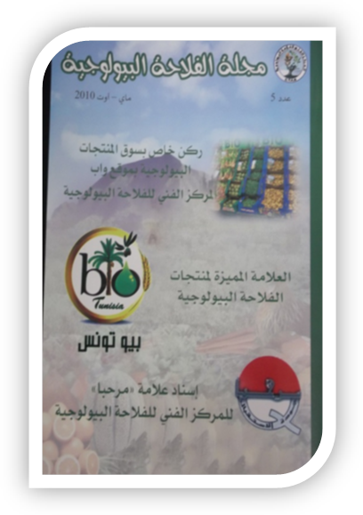
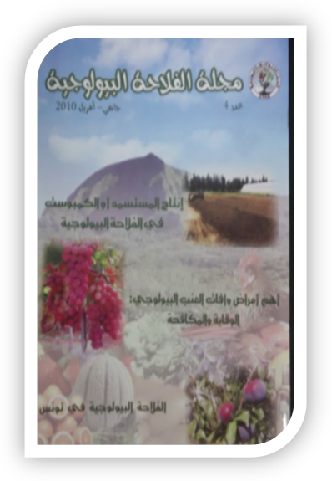

يتم تعمير هذه البطاقة وارسالها مصحوبة بصك أو تحويل بنكي على العنوان التالي:
ص.ب 54 - شط مريم 4042 – سوسة- تونس

ويوجه التحويل البنكي الى الشركة التونسية للبنك بسوسة على الحساب :10 500 002 – 017658 – 978897
IBAN: TN59 1050 0002 0176 5897 8897
BIC: STBKTNTT930

الإسم و اللقب أو الصفة المعنوية :......................................................................................................
العنوان :...................................................................................................…...….......................
الهاتف:......................................................................................................................................
الفاكس:......................................................................................................................................
البريد الألكتروني:..........................................................................................................................
إشتراك سنوي (عادي) : 25 دينارا (نسخة واحدة من كل عدد).

إشتراك سنوي (عادي) : 50 دينارا (02 نسخ من كل عدد).

إشتراك دعم سنوي : 100 دينارا (05 نسخ من كل عدد).

إشتراك دعم سنوي : 200 دينارا (10 نسخ من كل عدد).
.......................في ........................

الامضاء

العنوان : ص.ب 54 - شط مريم 4042 – سوسة-تونس -Sousse-Tunisie Adresse : B.P.54 - Chott Mariem 4042
الهاتف : 216 73 327 278 - 216 73 327 279 Tel : ; فاكس : Fax : 216 73 327 277
موقع الواب : www.ctab.nat.tn: Site web
Email : contact@ctab.tn البريد الألكتروني :



